МІНІСТЕРСТВО ОСВІТИ І НАУКИ УКРАЇНИ

Факультет електричної інженерії та інформаційних технологій
Кафедра комп'ютерної інженерії та електроніки
ЗВІТ
з лабораторної роботи № 1
з дисципліни «Сучасні хмарні технології»
на тему: «Програмне керування та автоматизація життєвого циклу інстансів IaaS засобами Cloud CLI та Python SDK»
Індивідуальний варіант № 3

Виконав:
здобувач групи КІ-25-м
Зайкін А. В.

Перевірив:
асистент кафедри КІЕ
Вадурін К. О.

Кременчук - 2026

1 МЕТА РОБОТИ, ТЕОРЕТИЧНІ ВІДОМОСТІ ТА ВИХІДНІ ПАРАМЕТРИ

1.1 Мета роботи
Дослідження архітектури хмарного об'єктного сховища, реалізація захищених бакетів Amazon S3 з політиками доступу, версійністю, серверним шифруванням (SSE) і правилами життєвого циклу для автоматичної міграції даних між класами зберігання, а також розробка емулятора давача кіберфізичної системи, який безпечно завантажує телеметрію за допомогою Presigned URL без передавання облікових даних AWS на пристрій.

1.2 Короткі теоретичні відомості
Amazon S3 — об'єктне сховище з пласким простором імен: дані зберігаються як незмінні об'єкти (ключ, дані, метадані) у бакетах і доступні через HTTP API. Надійність 99,999999999 % (11 дев'яток) досягається зберіганням копій у кількох зонах доступності та постійною перевіркою контрольних сум. Класи зберігання (Standard, Standard-IA, Glacier Flexible Retrieval, Glacier Deep Archive) відрізняються вартістю зберігання, мінімальною тривалістю і розміром тарифікації та затримкою відновлення; правила життєвого циклу автоматично переносять об'єкти між ними за віком. Версійність зберігає всі версії об'єкта, а видалення без ідентифікатора версії створює маркер видалення. Presigned URL — це URL із підписом SigV4 у параметрах запиту, що делегує право на одну операцію з одним об'єктом на обмежений час:
t_request ≤ t_signed + T_TTL, 1 ≤ T_TTL ≤ 604 800 с

1.3 Технічне завдання та вихідні параметри
Необхідно програмно створити захищений бакет, налаштувати версійність, шифрування, блокування публічного доступу та життєвий цикл, змоделювати розумний лічильник, що завантажує 20 пакетів телеметрії через Presigned URL, перевірити версійність і безпеку доступу, розрахувати вартість зберігання.
Таблиця 1.1 — Параметри варіанта № 3
Параметр | Значення
Префікс бакета | cps-smart-meter (+ 8 шістнадцяткових символів)
Тип давача | Розумний лічильник електроенергії (ідентифікатор CPS-SMART-METER-03)
Генерація / розмір пакета | 20 пакетів / 2 КБ (2048 Б JSON)
Перехід у Standard-IA | через 60 діб
Перехід у Glacier | через 120 діб
Видалення (Expiration) | через 730 діб
TTL Presigned URL | 300 с
Регіон / шифрування | eu-central-1 / SSE-S3 (AES256)
Кожен пакет містить трифазні миттєві вимірювання (напруга, струм, активна й реактивна потужність, cos φ, частота, THD), накопичений лічильник енергії, амплітуди гармонік 2–15 та 15-хвилинний профіль навантаження з кроком 1 хв; стан WARNING встановлюється при відхиленні напруги понад ±10 % або cos φ < 0,9. Ключі об'єктів мають партиціювання в стилі Hive: telemetry/year=YYYY/month=MM/day=DD/device_CPS-SMART-METER-03_seqNNNN.json.

1.4 Середовище виконання
macOS, Python 3.12 (venv), boto3 ≥ 1.36, requests, tabulate, AWS CLI v2. [Оберіть:] Варіант А — AWS (регіон eu-central-1). Варіант Б — емулятор LocalStack (http://localhost:4566) тим самим кодом; у LocalStack не перевіряються підписи та авторизація, тому негативні тести безпеки позначаються WARN, а політику DenyInsecureTransport не застосовано (емулятор працює лише по HTTP). Код додатково перевірено на емуляторі moto.

2 РОЗРАХУНОК ВАРТОСТІ ЗБЕРІГАННЯ ТЕЛЕМЕТРІЇ
Вартість зберігання за період визначається формулою:
C_storage = Σ_k ( V_k·P_cap,k + N_put,k·P_put,k + N_get,k·P_get,k + V_ret,k·P_ret,k ), k ∈ {Standard, IA, Glacier, DeepArchive}
Для оцінки масштабу розглянуто парк із 1000 лічильників варіанта 3, кожен з яких надсилає пакет 2 КБ кожні 15 хв (96 пакетів на добу, 2 880 000 PUT на місяць), на горизонті 24 місяці (місяць = 30 діб). Тарифи eu-central-1 наведено в таблиці 2.1. Модель реалізовано в scripts/cost_model.py, результати зберігаються в output/cost_model.json.
Таблиця 2.1 — Тарифи, прийняті в розрахунку
Позиція | Тариф, $
STANDARD / STANDARD_IA / GLACIER / DEEP_ARCHIVE, за ГБ·міс | 0,0245 / 0,0135 / 0,0045 / 0,0018
PUT, COPY, POST, LIST — за 1000 запитів | 0,0054
GET — за 1000 запитів | 0,00043
Перехід у IA / Glacier — за 1000 об'єктів | 0,01 / 0,036
Мінімальний розмір тарифікації IA; накладні витрати Glacier на об'єкт | 128 КБ; 40 КБ (32 КБ Glacier + 8 КБ Standard)
Ключове обмеження. З вересня 2024 року AWS за замовчуванням не виконує переходи життєвого циклу для об'єктів, менших за 128 КБ (TransitionDefaultMinimumObjectSize = all_storage_classes_128K). Тому для пакетів 2 КБ «як є» правила 60/120 діб не спрацюють. Розглянуто три сценарії:
- A — кожен пакет є окремим об'єктом 2 КБ; дані залишаються в STANDARD до видалення через 730 діб;
- B — пакети надходять у raw/ (зберігаються 2 доби), щоденне завдання об'єднує 96 пакетів пристрою в один об'єкт ≈ 192 КБ у telemetry/, до якого правила застосовуються повністю;
- C — шлюз буферизує пакети й раз на добу виконує один PUT об'єкта ≈ 192 КБ через Presigned URL.
Таблиця 2.2 — Результати моделювання (1000 лічильників)
Показник | A: об'єкти 2 КБ | B: агрегація в хмарі | C: пакетування на шлюзі
Вартість за рік 1, $ | 197,12 | 220,92 | 19,33
Вартість за рік 2, $ | 216,50 | 231,10 | 29,51
Обсяг на 24-й міс.: STANDARD / IA / GLACIER, ГБ | 131,8 / 0 / 0 | 15,9 / 11,0 / 128,2 | 15,6 / 11,0 / 128,2
Місяць 24: зберігання, $ | 3,23 | 1,12 | 1,11
Місяць 24: запити PUT (+GET), $ | 15,55 | 15,71 + 1,24 | 0,16
Місяць 24: переходи життєвого циклу, $ | 0 | 1,38 | 1,38
Місяць 24: разом, $ | 18,78 | 19,45 | 2,65
Висновок розрахунку: для дрібної телеметрії вартість визначають запити, а не обсяг — у сценарії A плата за PUT (15,55 $/міс) у 4,8 раза перевищує плату за зберігання (3,23 $/міс). Життєвий цикл сам по собі скорочує витрати на зберігання втричі (3,23 → 1,11 $/міс), але в сценарії B це нівелюється платою за додаткові запити. Оптимальним є сценарій C: пакетування на межі (шлюз/лічильник) зменшує кількість PUT у 96 разів, а річна вартість знижується у ≈10 разів (197 → 19 $). Вартість самого лабораторного запуску (≈ 25 PUT, 10 GET, 45 КБ) становить соті частки цента.

3 АРХІТЕКТУРА КОНВЕЄРА ТЕЛЕМЕТРІЇ
На рисунку 3.1 наведено конвеєр телеметрії: лічильник не має облікових даних AWS і отримує від бекенду (або шлюзу з IAM-роллю) одноразовий Presigned URL; бекенд підписує URL алгоритмом SigV4 з TTL 300 с і фіксованим Content-Type. Пристрій виконує HTTPS PUT безпосередньо в S3; S3 перевіряє підпис і строк дії, застосовує периметр доступу (Block Public Access, BucketOwnerEnforced, політика TLS), шифрує об'єкт SSE-S3 і створює нову версію. Далі правило життєвого циклу переносить об'єкти між класами зберігання.
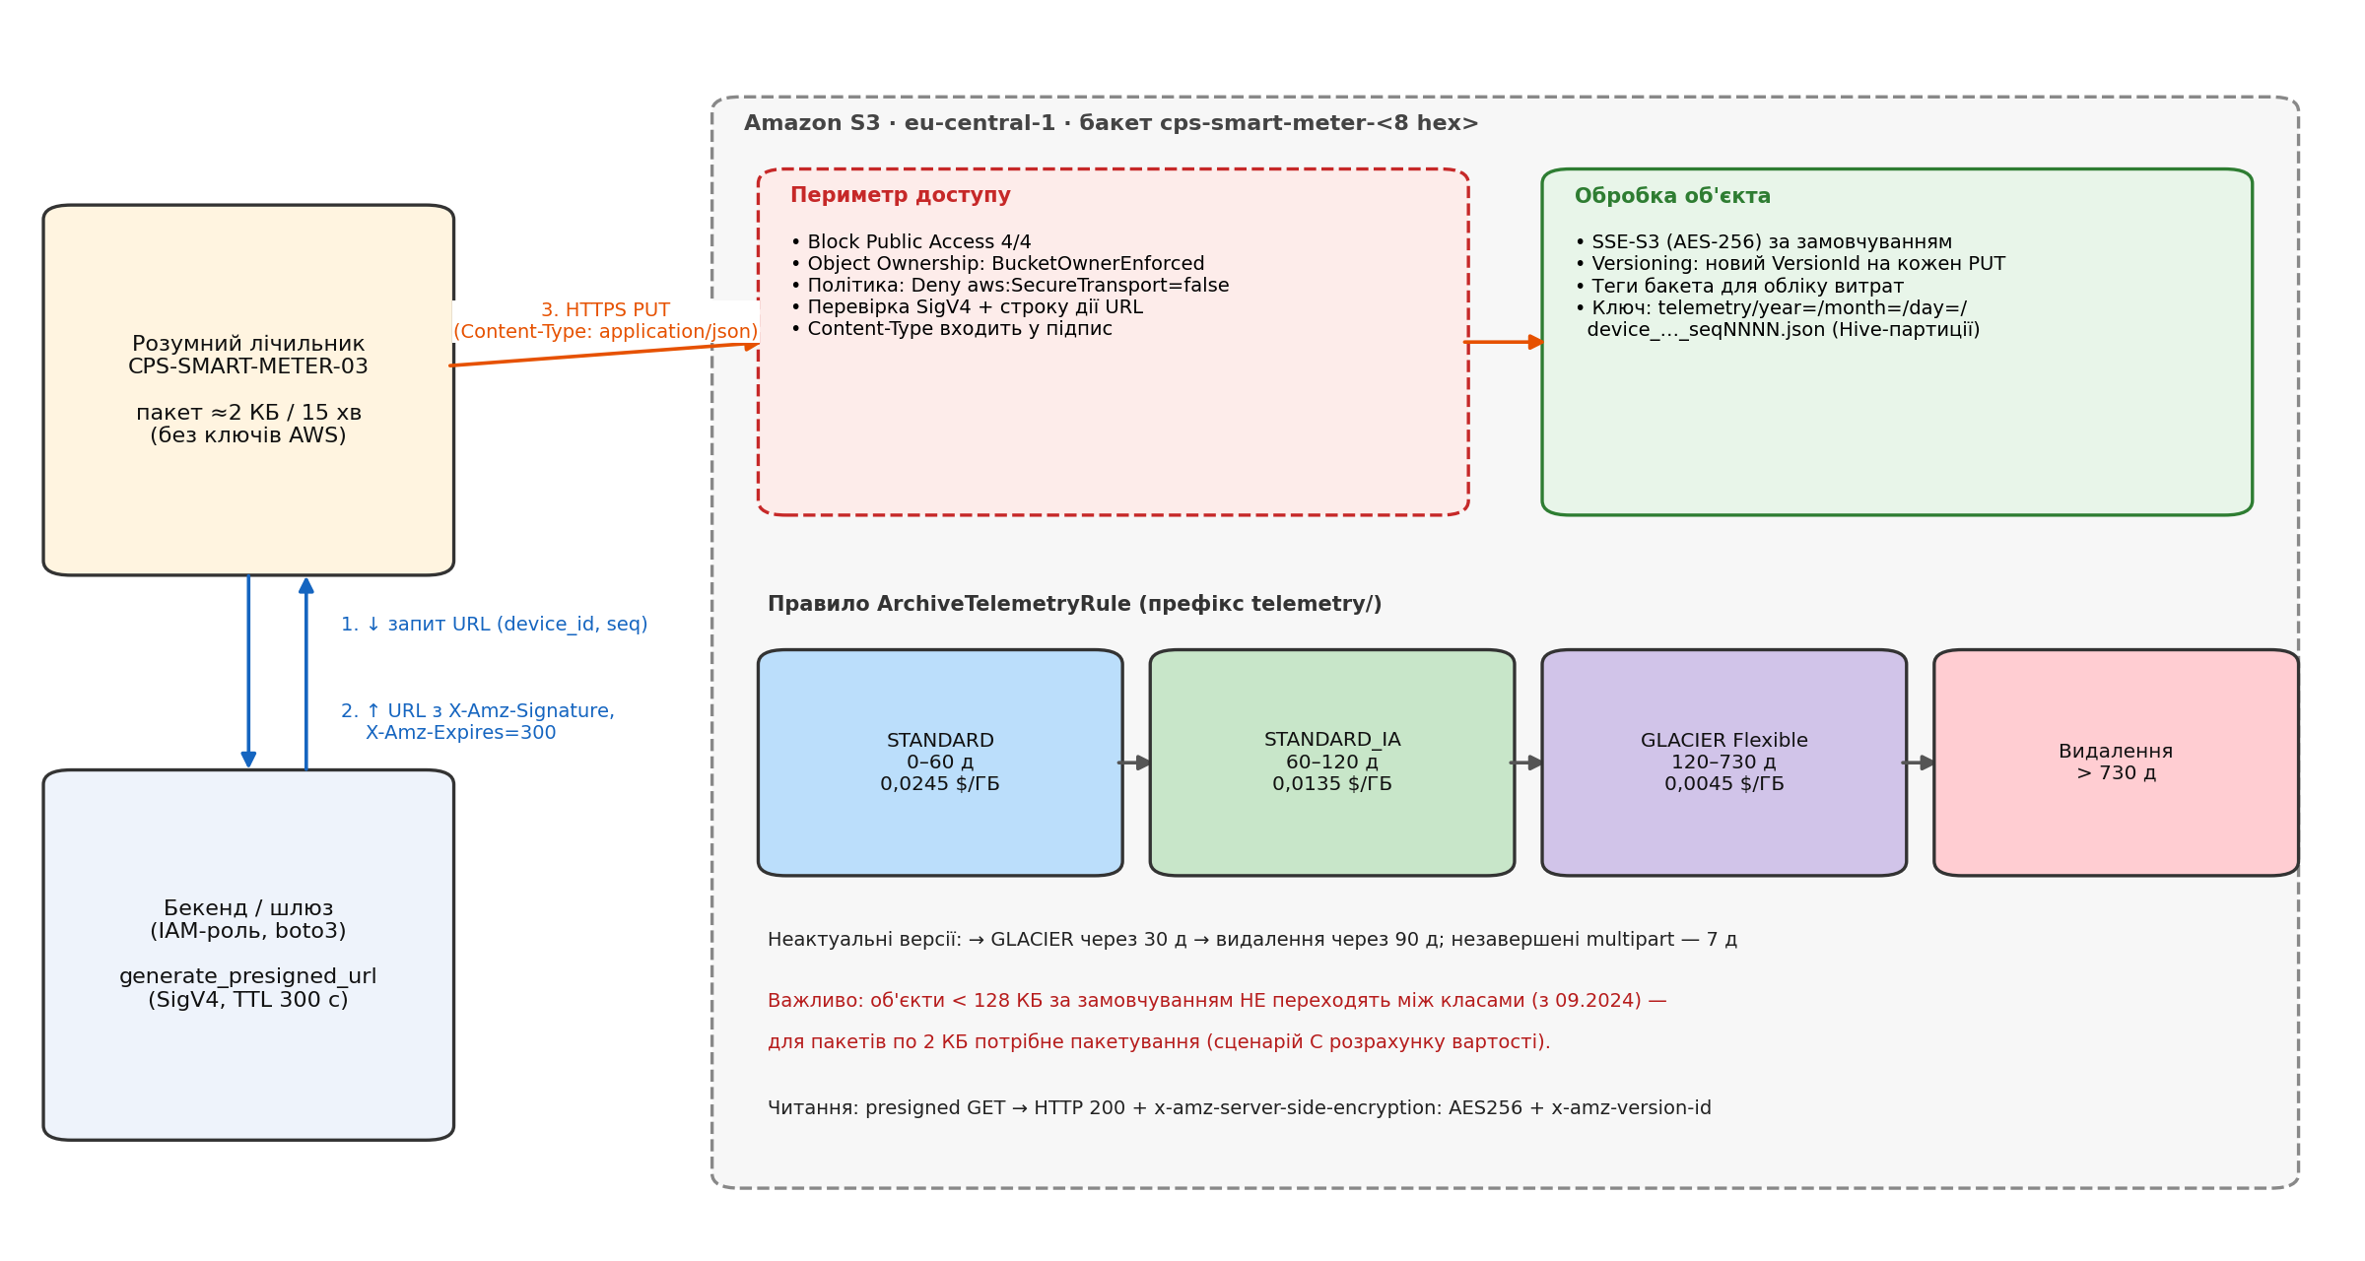
Рисунок 3.1 — Конвеєр телеметрії, делегування доступу через Presigned URL і життєвий цикл об'єктів
Таблиця 3.1 — Налаштування бакета
Механізм | Налаштування | Виклик Boto3
Block Public Access | BlockPublicAcls, IgnorePublicAcls, BlockPublicPolicy, RestrictPublicBuckets = true | put_public_access_block
Власність об'єктів | BucketOwnerEnforced (ACL вимкнено) | create_bucket(ObjectOwnership)
Версійність | Enabled | put_bucket_versioning
Шифрування | SSE-S3 AES256 (опційно SSE-KMS + Bucket Key) | put_bucket_encryption
Політика бакета | Deny s3:* якщо aws:SecureTransport = false | put_bucket_policy
Життєвий цикл | IA@60, GLACIER@120, Expiration@730; noncurrent GLACIER@30, expire@90; multipart@7 | put_bucket_lifecycle_configuration
Теги | Project, Environment, Lab, DataClass, Owner | put_bucket_tagging

4 ХІД ВИКОНАННЯ РОБОТИ
- Створено конфігурацію config/s3_config.json з параметрами варіанта, шаблоном ключів, правилами життєвого циклу та тарифами моделі вартості.
- Розроблено модуль scripts/s3_storage_manager.py (клас S3StorageManager): створення бакета з унікальним ім'ям, BPA, версійність, шифрування, політика, життєвий цикл, теги, генерація Presigned URL, аудит об'єктів і версій, повне видалення всіх версій.
- Розроблено емулятор scripts/sensor_emulator.py (клас SensorTelemetryEmulator): генерація пакетів ≈2 КБ та HTTP PUT через requests без використання boto3 і облікових даних.
- Розроблено модель вартості scripts/cost_model.py та головний сценарій run_lab3.py: 20 завантажень через Presigned URL, перезапис об'єкта (нова версія), видалення з маркером і відновлення, тести безпеки S1–S6, звіти output/*.json.
- Виконано запуск bash run_mac.sh -localstack, перевірку командами AWS CLI (scripts/cli_verify.sh) і видалення бакета (--destroy).
Таблиця 4.1 — Тести безпеки доступу
ID | Перевірка | Очікування в AWS
S1 | Анонімний GET без підпису | 403 AccessDenied (BPA, об'єкт приватний)
S2 | Presigned GET: цілісність і заголовки | 200, SHA-256 збігається, x-amz-server-side-encryption: AES256, x-amz-version-id
S3 | Прострочений URL (TTL 1 с, запит через 2,5 с) | 403 Request has expired
S4 | Змінений X-Amz-Signature | 403 SignatureDoesNotMatch
S5 | PUT з іншим Content-Type, ніж підписано | 403 SignatureDoesNotMatch
S6 | Presigned GET по HTTP (без TLS) | 403 (політика aws:SecureTransport)

5 ВИХІДНИЙ ТЕКСТ ПРОГРАМНИХ МОДУЛІВ
Наведено повний текст модулів, визначених вимогами, та модуля розрахунку вартості. Допоміжні файли (scripts/aws_clients.py, scripts/cli_verify.sh, scripts/localstack.sh, run_mac.sh) входять до складу проєкту.
Лістинг 5.1 — Конфігурація config/s3_config.json
1 {
2 "variant": 3,
3 "region": "eu-central-1",
4 "bucket_prefix": "cps-smart-meter",
5 "enable_versioning": true,
6 "encryption_algorithm": "AES256",
7 "kms_key_id": null,
8 "block_public_access": true,
9 "enforce_tls_policy": true,
10 "presigned_url_expiration_seconds": 300,
11
12 "sensor": {
13 "device_id": "CPS-SMART-METER-03",
14 "sensor_type": "smart_electricity_meter",
15 "packet_count": 20,
16 "packet_size_bytes": 2048,
17 "key_template": "telemetry/year={year}/month={month}/day={day}/device_{device}_seq{seq:04d}.json"
18 },
19
20 "lifecycle_rules": {
21 "rule_id": "ArchiveTelemetryRule",
22 "prefix": "telemetry/",
23 "transition_ia_days": 60,
24 "transition_glacier_days": 120,
25 "expiration_days": 730,
26 "noncurrent_glacier_days": 30,
27 "noncurrent_expiration_days": 90,
28 "abort_multipart_days": 7
29 },
30
31 "cost_model": {
32 "devices": 1000,
33 "interval_minutes": 15,
34 "months": 24,
35 "prices_usd": {
36 "STANDARD": 0.0245,
37 "STANDARD_IA": 0.0135,
38 "GLACIER": 0.0045,
39 "DEEP_ARCHIVE": 0.0018,
40 "put_per_1000": 0.0054,
41 "get_per_1000": 0.00043,
42 "transition_ia_per_1000": 0.01,
43 "transition_glacier_per_1000": 0.036,
44 "retrieval_glacier_per_gb": 0.01
45 },
46 "ia_min_billable_kb": 128,
47 "glacier_overhead_kb": 40,
48 "transition_min_object_kb": 128
49 },
50
51 "tags": {
52 "Project": "CyberPhysicalSystem",
53 "Environment": "Laboratory",
54 "Lab": "LB3-S3",
55 "DataClass": "SmartMeterTelemetry",
56 "Owner": "Student-Variant-3"
57 }
58 }
Лістинг 5.2 — Модуль scripts/s3_storage_manager.py
1 """
2 Керування захищеним об'єктним сховищем S3 для телеметрії КФС (ЛБ3, варіант 3).
3
4 Бакет cps-smart-meter-<8 hex> створюється з:
5 * S3 Block Public Access (усі 4 параметри) та Object Ownership = BucketOwnerEnforced (ACL вимкнено);
6 * версійністю об'єктів;
7 * серверним шифруванням за замовчуванням (SSE-S3 AES256 або SSE-KMS + S3 Bucket Key);
8 * політикою бакета, що забороняє доступ без TLS (aws:SecureTransport = false);
9 * правилами життєвого циклу: Standard → Standard-IA (60 д) → Glacier (120 д) → видалення (730 д),
10 неактуальні версії → Glacier (30 д) → видалення (90 д), очищення незавершених multipart (7 д);
11 * тегами для обліку витрат.
12 Завантаження від пристроїв — лише через Presigned URL з обмеженим TTL (300 с).
13 """
14
15 import json
16 import time
17 import uuid
18 from typing import Any, Dict, List, Optional
19
20 from botocore.exceptions import ClientError
21
22 from scripts import aws_clients
23
24
25 def log(level: str, msg: str) -> None:
26 print(f"[{level}] {msg}", flush=True)
27
28
29 class S3StorageManager:
30 """Створення, налаштування, аудит і видалення бакета телеметрії."""
31
32 def __init__(self, config_path: str, localstack: bool = False, bucket_name: Optional[str] = None):
33 with open(config_path, encoding="utf-8") as f:
34 self.cfg: Dict[str, Any] = json.load(f)
35 self.region = self.cfg.get("region", "eu-central-1")
36 self.localstack = localstack
37 self.s3 = aws_clients.client("s3", self.region, localstack)
38 # Унікальне ім'я: префікс варіанта + 8 шістнадцяткових символів (імена бакетів глобальні)
39 self.bucket_name = bucket_name or f"{self.cfg['bucket_prefix']}-{uuid.uuid4().hex[:8]}"
40 self.ttl = int(self.cfg.get("presigned_url_expiration_seconds", 300))
41
42 # ------------------------------------------------------------------ створення
43 def create_secure_bucket(self) -> str:
44 b = self.bucket_name
45 log("INFO", f"Створення об'єктного бакета '{b}' у регіоні {self.region}...")
46 params: Dict[str, Any] = {"Bucket": b, "ObjectOwnership": "BucketOwnerEnforced"}
47 if self.region != "us-east-1": # для us-east-1 LocationConstraint не вказується
48 params["CreateBucketConfiguration"] = {"LocationConstraint": self.region}
49 self.s3.create_bucket(**params)
50 self.s3.get_waiter("bucket_exists").wait(Bucket=b, WaiterConfig={"Delay": 2, "MaxAttempts": 20})
51 log("SUCCESS", f"Бакет '{b}' успішно створено.")
52
53 if self.cfg.get("block_public_access", True):
54 log("INFO", "Активація S3 Block Public Access (повна ізоляція)...")
55 self.s3.put_public_access_block(Bucket=b, PublicAccessBlockConfiguration={
56 "BlockPublicAcls": True, "IgnorePublicAcls": True,
57 "BlockPublicPolicy": True, "RestrictPublicBuckets": True})
58
59 if self.cfg.get("enable_versioning", True):
60 log("INFO", "Увімкнення версійності об'єктів (Bucket Versioning)...")
61 self.s3.put_bucket_versioning(Bucket=b, VersioningConfiguration={"Status": "Enabled"})
62
63 self._apply_encryption()
64 if self.cfg.get("enforce_tls_policy", True):
65 if self.localstack:
66 # LocalStack доступний лише по HTTP: політика aws:SecureTransport=false заблокувала б усі запити
67 log("INFO", "LocalStack: політику DenyInsecureTransport не застосовано (емулятор працює по HTTP).")
68 else:
69 self._apply_bucket_policy()
70 self._apply_lifecycle_policy()
71 self.s3.put_bucket_tagging(Bucket=b, Tagging={"TagSet": [
72 {"Key": k, "Value": v} for k, v in self.cfg.get("tags", {}).items()]})
73 log("SUCCESS", "Бакет налаштовано: BPA, версійність, шифрування, політика TLS, життєвий цикл, теги.")
74 return b
75
76 def _apply_encryption(self) -> None:
77 algo = self.cfg.get("encryption_algorithm", "AES256")
78 rule: Dict[str, Any] = {"ApplyServerSideEncryptionByDefault": {"SSEAlgorithm": algo}}
79 if algo == "aws:kms":
80 if self.cfg.get("kms_key_id"):
81 rule["ApplyServerSideEncryptionByDefault"]["KMSMasterKeyID"] = self.cfg["kms_key_id"]
82 rule["BucketKeyEnabled"] = True # S3 Bucket Key зменшує кількість викликів KMS (і вартість)
83 log("INFO", f"Налаштування серверного шифрування за замовчуванням ({algo})...")
84 self.s3.put_bucket_encryption(Bucket=self.bucket_name,
85 ServerSideEncryptionConfiguration={"Rules": [rule]})
86
87 def _apply_bucket_policy(self) -> None:
88 """Заборона будь-яких запитів без TLS (у т.ч. presigned URL через http://)."""
89 arn = f"arn:aws:s3:::{self.bucket_name}"
90 policy = {
91 "Version": "2012-10-17",
92 "Statement": [{
93 "Sid": "DenyInsecureTransport",
94 "Effect": "Deny",
95 "Principal": "*",
96 "Action": "s3:*",
97 "Resource": [arn, f"{arn}/*"],
98 "Condition": {"Bool": {"aws:SecureTransport": "false"}},
99 }],
100 }
101 log("INFO", "Застосування політики бакета DenyInsecureTransport (лише HTTPS)...")
102 self.s3.put_bucket_policy(Bucket=self.bucket_name, Policy=json.dumps(policy))
103
104 def _apply_lifecycle_policy(self) -> None:
105 lc = self.cfg["lifecycle_rules"]
106 log("INFO", "Конфігурування правил життєвого циклу (Lifecycle Policy)...")
107 rule = {
108 "ID": lc["rule_id"],
109 "Status": "Enabled",
110 "Filter": {"Prefix": lc["prefix"]},
111 "Transitions": [
112 {"Days": lc["transition_ia_days"], "StorageClass": "STANDARD_IA"},
113 {"Days": lc["transition_glacier_days"], "StorageClass": "GLACIER"},
114 ],
115 "Expiration": {"Days": lc["expiration_days"]},
116 "NoncurrentVersionTransitions": [
117 {"NoncurrentDays": lc["noncurrent_glacier_days"], "StorageClass": "GLACIER"}],
118 "NoncurrentVersionExpiration": {"NoncurrentDays": lc["noncurrent_expiration_days"]},
119 "AbortIncompleteMultipartUpload": {"DaysAfterInitiation": lc["abort_multipart_days"]},
120 }
121 self.s3.put_bucket_lifecycle_configuration(Bucket=self.bucket_name,
122 LifecycleConfiguration={"Rules": [rule]})
123 log("SUCCESS", f"Правила життєвого циклу застосовано: STANDARD → STANDARD_IA ({lc['transition_ia_days']} д) → "
124 f"GLACIER ({lc['transition_glacier_days']} д) → видалення ({lc['expiration_days']} д).")
125
126 # ---------------------------------------------------------------- presigned
127 def generate_presigned_url(self, object_key: str, client_method: str = "put_object",
128 expires_in: Optional[int] = None, content_type: Optional[str] = None) -> str:
129 """Тимчасове делеговане право на одну операцію з одним об'єктом (SigV4, query-string)."""
130 params: Dict[str, Any] = {"Bucket": self.bucket_name, "Key": object_key}
131 if content_type and client_method == "put_object":
132 params["ContentType"] = content_type # підписаний заголовок: інший Content-Type → 403
133 return self.s3.generate_presigned_url(ClientMethod=client_method, Params=params,
134 ExpiresIn=expires_in or self.ttl)
135
136 # ------------------------------------------------------------------- аудит
137 def list_bucket_objects(self) -> List[Dict[str, Any]]:
138 out: List[Dict[str, Any]] = []
139 for page in self.s3.get_paginator("list_objects_v2").paginate(Bucket=self.bucket_name):
140 for o in page.get("Contents", []):
141 out.append({"Key": o["Key"], "Size": o["Size"],
142 "StorageClass": o.get("StorageClass", "STANDARD"), "ETag": o["ETag"].strip('"')})
143 return out
144
145 def list_object_versions(self) -> List[Dict[str, Any]]:
146 out: List[Dict[str, Any]] = []
147 for page in self.s3.get_paginator("list_object_versions").paginate(Bucket=self.bucket_name):
148 for v in page.get("Versions", []):
149 out.append({"Key": v["Key"], "VersionId": v["VersionId"], "IsLatest": v["IsLatest"],
150 "Size": v["Size"], "Type": "version", "LastModified": str(v["LastModified"])})
151 for m in page.get("DeleteMarkers", []):
152 out.append({"Key": m["Key"], "VersionId": m["VersionId"], "IsLatest": m["IsLatest"],
153 "Size": 0, "Type": "DELETE MARKER", "LastModified": str(m["LastModified"])})
154 return sorted(out, key=lambda x: (x["Key"], x["LastModified"]), reverse=False)
155
156 def head(self, key: str, version_id: Optional[str] = None) -> Dict[str, Any]:
157 kw = {"Bucket": self.bucket_name, "Key": key}
158 if version_id:
159 kw["VersionId"] = version_id
160 return self.s3.head_object(**kw)
161
162 def security_posture(self) -> Dict[str, Any]:
163 b = self.bucket_name
164 posture: Dict[str, Any] = {}
165 try:
166 posture["public_access_block"] = self.s3.get_public_access_block(Bucket=b)["PublicAccessBlockConfiguration"]
167 except ClientError as e:
168 posture["public_access_block"] = f"ERROR {e.response['Error']['Code']}"
169 posture["versioning"] = self.s3.get_bucket_versioning(Bucket=b).get("Status")
170 enc = self.s3.get_bucket_encryption(Bucket=b)["ServerSideEncryptionConfiguration"]["Rules"][0]
171 posture["encryption"] = enc["ApplyServerSideEncryptionByDefault"]["SSEAlgorithm"]
172 try:
173 pol = json.loads(self.s3.get_bucket_policy(Bucket=b)["Policy"])
174 posture["policy_statements"] = [s.get("Sid") for s in pol.get("Statement", [])]
175 except ClientError:
176 posture["policy_statements"] = []
177 try:
178 posture["ownership"] = self.s3.get_bucket_ownership_controls(Bucket=b)["OwnershipControls"]["Rules"][0]["ObjectOwnership"]
179 except (ClientError, KeyError, IndexError):
180 posture["ownership"] = "n/a"
181 posture["lifecycle"] = self.s3.get_bucket_lifecycle_configuration(Bucket=b)["Rules"]
182 return posture
183
184 # ------------------------------------------------------------------ видалення
185 def delete_bucket(self) -> None:
186 """Видаляє всі версії та маркери видалення, потім сам бакет."""
187 b = self.bucket_name
188 log("INFO", f"Видалення всіх версій об'єктів і бакета '{b}'...")
189 batch: List[Dict[str, str]] = []
190 for page in self.s3.get_paginator("list_object_versions").paginate(Bucket=b):
191 for v in page.get("Versions", []) + page.get("DeleteMarkers", []):
192 batch.append({"Key": v["Key"], "VersionId": v["VersionId"]})
193 if len(batch) == 1000:
194 self.s3.delete_objects(Bucket=b, Delete={"Objects": batch, "Quiet": True})
195 batch = []
196 if batch:
197 self.s3.delete_objects(Bucket=b, Delete={"Objects": batch, "Quiet": True})
198 self.s3.delete_bucket(Bucket=b)
199 for _ in range(10):
200 try:
201 self.s3.head_bucket(Bucket=b)
202 time.sleep(1)
203 except ClientError:
204 break
205 log("SUCCESS", f"Бакет '{b}' видалено.")
Лістинг 5.3 — Емулятор давача scripts/sensor_emulator.py
1 """
2 Емулятор розумного лічильника електроенергії (варіант 3).
3
4 Пристрій НЕ має облікових даних AWS: він отримує від бекенду одноразовий
5 Presigned URL і виконує звичайний HTTP PUT. Тому тут немає boto3 — лише requests.
6 Кожен пакет ≈ 2 КБ JSON: миттєві трифазні вимірювання + профіль навантаження за 15 хв.
7 """
8
9 import hashlib
10 import json
11 import math
12 import random
13 import time
14 from datetime import datetime, timedelta, timezone
15 from typing import Any, Dict, List, Tuple
16
17 import requests
18
19
20 class SensorTelemetryEmulator:
21 def __init__(self, device_id: str, sensor_type: str, packet_size_bytes: int = 2048,
22 interval_minutes: int = 15, seed: int = 3):
23 self.device_id = device_id
24 self.sensor_type = sensor_type
25 self.packet_size = packet_size_bytes
26 self.interval = interval_minutes
27 self.rng = random.Random(seed)
28 self.energy_kwh = 15230.0 + self.rng.uniform(0, 50) # накопичувальний лічильник
29 self.seq = 0
30
31 def _phase(self, nominal: float, spread: float) -> float:
32 return round(nominal + self.rng.uniform(-spread, spread), 2)
33
34 def generate_packet(self, ts: datetime) -> Dict[str, Any]:
35 self.seq += 1
36 hour = ts.hour + ts.minute / 60
37 base_kw = 2.2 + 1.6 * max(0.0, math.sin((hour - 6) / 24 * 2 * math.pi)) # добовий профіль
38 profile = [round(base_kw + self.rng.uniform(-0.35, 0.35), 3) for _ in range(self.interval)]
39 power_kw = round(sum(profile) / len(profile), 3)
40 self.energy_kwh = round(self.energy_kwh + power_kw * self.interval / 60, 3)
41 v = [self._phase(230.0, 6.0) for _ in range(3)]
42 pf = round(self.rng.uniform(0.86, 0.99), 3)
43 status = "NORMAL"
44 if any(abs(x - 230) > 23 for x in v) or pf < 0.9: # ±10 % напруги (ДСТУ EN 50160) або низький cos φ
45 status = "WARNING"
46 packet: Dict[str, Any] = {
47 "device_id": self.device_id,
48 "sensor_type": self.sensor_type,
49 "firmware": "sm-fw-3.2.1",
50 "timestamp": ts.isoformat(timespec="seconds").replace("+00:00", "Z"),
51 "sequence_id": self.seq,
52 "interval_minutes": self.interval,
53 "measurements": {
54 "voltage_v": {"L1": v[0], "L2": v[1], "L3": v[2]},
55 "current_a": {f"L{i}": round(power_kw * 1000 / 3 / v[i - 1] / pf, 3) for i in (1, 2, 3)},
56 "active_power_kw": power_kw,
57 "reactive_power_kvar": round(power_kw * math.tan(math.acos(pf)), 3),
58 "power_factor": pf,
59 "frequency_hz": round(50 + self.rng.uniform(-0.05, 0.05), 3),
60 "energy_import_kwh": self.energy_kwh,
61 "thd_voltage_pct": round(self.rng.uniform(1.2, 4.5), 2),
62 },
63 "harmonics_v_pct": [round(self.rng.uniform(0.1, 3.0) / n, 3) for n in range(2, 16)],
64 "load_profile_kw_1min": profile,
65 "system_status": status,
66 }
67 # Доповнюємо службовим полем до цільового розміру пакета (≈2 КБ за варіантом)
68 size = len(json.dumps(packet).encode())
69 if size < self.packet_size:
70 packet["reserved"] = "0" * max(0, self.packet_size - size - len(', "reserved": ""'))
71 return packet
72
73 def generate_telemetry_batch(self, count: int = 20, start: datetime | None = None) -> List[Dict[str, Any]]:
74 start = start or datetime.now(timezone.utc).replace(second=0, microsecond=0) - timedelta(minutes=self.interval * count)
75 return [self.generate_packet(start + timedelta(minutes=self.interval * i)) for i in range(count)]
76
77 @staticmethod
78 def encode(data: Dict[str, Any]) -> bytes:
79 return json.dumps(data, ensure_ascii=False).encode("utf-8")
80
81 def upload_via_presigned_url(self, presigned_url: str, data: Dict[str, Any], timeout: int = 15) -> Tuple[bool, int, Dict[str, str], float]:
82 """HTTP PUT без облікових даних. Повертає (успіх, HTTP-код, заголовки, тривалість, с)."""
83 body = self.encode(data)
84 t0 = time.time()
85 try:
86 r = requests.put(presigned_url, data=body, headers={"Content-Type": "application/json"}, timeout=timeout)
87 return r.status_code == 200, r.status_code, dict(r.headers), time.time() - t0
88 except requests.RequestException as e:
89 return False, 0, {"error": str(e)}, time.time() - t0
90
91 @staticmethod
92 def sha256(data: bytes) -> str:
93 return hashlib.sha256(data).hexdigest()
Лістинг 5.4 — Головний сценарій run_lab3.py
1 """
2 ЛБ3 · Варіант 3 · Масштабоване об'єктне сховище S3 для телеметрії розумних лічильників.
3
4 python3 run_lab3.py # AWS: бакет + 20 пакетів через Presigned URL + тести (бакет залишається)
5 python3 run_lab3.py --localstack # те саме в LocalStack
6 python3 run_lab3.py --cleanup # виконати й одразу видалити бакет
7 python3 run_lab3.py --destroy [--localstack] # видалити бакет з output/s3_lifecycle_status.json
8 python3 run_lab3.py --cost-only # лише розрахунок вартості (без AWS)
9 """
10
11 import argparse
12 import json
13 import os
14 import sys
15 import time
16 from datetime import datetime, timezone
17 from urllib.parse import urlsplit, urlunsplit, parse_qsl, urlencode
18
19 if sys.version_info < (3, 10):
20 sys.exit("Потрібен Python 3.10+. На macOS: bash run_mac.sh")
21 try:
22 import requests
23 from tabulate import tabulate
24 except ImportError:
25 sys.exit("Не знайдено залежностей: bash run_mac.sh (або pip install -r requirements.txt)")
26
27 from botocore.exceptions import ClientError
28
29 from scripts import cost_model
30 from scripts.s3_storage_manager import S3StorageManager, log
31 from scripts.sensor_emulator import SensorTelemetryEmulator
32
33 ROOT = os.path.dirname(os.path.abspath(__file__))
34 CONFIG = os.path.join("config", "s3_config.json")
35 MANIFEST = os.path.join("output", "telemetry_manifest.json")
36 STATUS = os.path.join("output", "s3_lifecycle_status.json")
37 COST = os.path.join("output", "cost_model.json")
38
39
40 def banner(t: str) -> None:
41 print("\n" + "=" * 65 + f"\n {t}\n" + "=" * 65)
42
43
44 def short(s: str, n: int = 18) -> str:
45 return s if len(s) <= n else s[:n] + "…"
46
47
48 def object_key(tpl: str, device: str, packet: dict) -> str:
49 ts = datetime.fromisoformat(packet["timestamp"].replace("Z", "+00:00"))
50 return tpl.format(year=ts.year, month=f"{ts.month:02d}", day=f"{ts.day:02d}", device=device, seq=packet["sequence_id"])
51
52
53 # ------------------------------------------------------------------ тести безпеки
54 def _purge(mgr: S3StorageManager, key: str) -> None:
55 """Видаляє тестовий об'єкт, якщо емулятор прийняв запит, який AWS мав би відхилити."""
56 resp = mgr.s3.list_object_versions(Bucket=mgr.bucket_name, Prefix=key)
57 for v in resp.get("Versions", []) + resp.get("DeleteMarkers", []):
58 mgr.s3.delete_object(Bucket=mgr.bucket_name, Key=v["Key"], VersionId=v["VersionId"])
59
60
61 def security_tests(mgr: S3StorageManager, key: str, expected_sha: str, emulator: SensorTelemetryEmulator) -> list:
62 results = []
63 ls = mgr.localstack
64
65 def rec(tid, name, ok, detail, expect_denied=False):
66 status = "PASS" if ok else ("WARN" if (ls and expect_denied) else "FAIL")
67 if status == "WARN":
68 detail += " — емулятор не перевіряє підписи/авторизацію (в AWS очікується 403)"
69 results.append([tid, name, status, detail])
70 print(f"[{status}] {tid} {name}: {detail}", flush=True)
71
72 # S1: анонімний запит без підпису
73 if ls:
74 public_url = f"{mgr.s3.meta.endpoint_url}/{mgr.bucket_name}/{key}"
75 else:
76 public_url = f"https://{mgr.bucket_name}.s3.{mgr.region}.amazonaws.com/{key}"
77 r = requests.get(public_url, timeout=15)
78 rec("S1", "Анонімний GET без підпису", r.status_code == 403, f"HTTP {r.status_code}", expect_denied=True)
79
80 # S2: presigned GET — завантаження, цілісність, заголовки шифрування й версії
81 url = mgr.generate_presigned_url(key, "get_object")
82 r = requests.get(url, timeout=15)
83 sha = emulator.sha256(r.content)
84 enc = r.headers.get("x-amz-server-side-encryption")
85 ver = r.headers.get("x-amz-version-id")
86 rec("S2", "Presigned GET + SHA-256 + SSE", r.status_code == 200 and sha == expected_sha and bool(enc),
87 f"HTTP {r.status_code}, sha256 {'збігається' if sha == expected_sha else 'НЕ збігається'}, "
88 f"x-amz-server-side-encryption={enc}, x-amz-version-id={short(ver or '—', 12)}")
89
90 # S3: прострочений presigned URL
91 exp_url = mgr.generate_presigned_url(key.replace(".json", "_expired.json"), "put_object", expires_in=1,
92 content_type="application/json")
93 time.sleep(2.5)
94 ok, code, _, _ = emulator.upload_via_presigned_url(exp_url, {"test": "expired"})
95 rec("S3", "Прострочений URL (TTL = 1 с)", code == 403, f"HTTP {code}", expect_denied=True)
96 if code == 200:
97 _purge(mgr, key.replace(".json", "_expired.json"))
98
99 # S4: підроблений підпис
100 parts = urlsplit(mgr.generate_presigned_url(key, "get_object"))
101 q = dict(parse_qsl(parts.query))
102 sig = q.get("X-Amz-Signature", "")
103 q["X-Amz-Signature"] = ("0" if sig[-1:] != "0" else "1") + sig[1:]
104 r = requests.get(urlunsplit(parts._replace(query=urlencode(q))), timeout=15)
105 rec("S4", "Змінений X-Amz-Signature", r.status_code == 403, f"HTTP {r.status_code}", expect_denied=True)
106
107 # S5: інший Content-Type, ніж підписано
108 url = mgr.generate_presigned_url(key.replace(".json", "_ctype.json"), "put_object", content_type="application/json")
109 r = requests.put(url, data=b"{}", headers={"Content-Type": "text/plain"}, timeout=15)
110 rec("S5", "PUT з непідписаним Content-Type", r.status_code == 403, f"HTTP {r.status_code}", expect_denied=True)
111 if r.status_code == 200:
112 _purge(mgr, key.replace(".json", "_ctype.json"))
113
114 # S6: доступ по HTTP (без TLS) — блокує політика DenyInsecureTransport
115 if ls:
116 results.append(["S6", "Presigned GET по HTTP (без TLS)", "SKIP", "LocalStack працює лише по HTTP"])
117 print("[SKIP] S6 Presigned GET по HTTP: LocalStack працює лише по HTTP", flush=True)
118 else:
119 http_url = mgr.generate_presigned_url(key, "get_object").replace("https://", "http://", 1)
120 r = requests.get(http_url, timeout=15)
121 rec("S6", "Presigned GET по HTTP (без TLS)", r.status_code == 403, f"HTTP {r.status_code} (політика aws:SecureTransport)")
122 return results
123
124
125 def main() -> None:
126 ap = argparse.ArgumentParser(description="ЛБ3 · варіант 3 · S3 cps-smart-meter")
127 ap.add_argument("--localstack", action="store_true")
128 ap.add_argument("--cleanup", action="store_true", help="видалити бакет після виконання")
129 ap.add_argument("--destroy", action="store_true", help="видалити бакет з output/s3_lifecycle_status.json")
130 ap.add_argument("--cost-only", action="store_true", help="лише модель вартості")
131 args = ap.parse_args()
132 os.chdir(ROOT)
133 os.makedirs("output", exist_ok=True)
134 with open(CONFIG, encoding="utf-8") as f:
135 cfg = json.load(f)
136
137 if args.destroy:
138 with open(STATUS, encoding="utf-8") as f:
139 st = json.load(f)
140 S3StorageManager(CONFIG, args.localstack, bucket_name=st["bucket"]).delete_bucket()
141 return
142
143 banner("РОЗРАХУНОК ВАРТОСТІ ЗБЕРІГАННЯ (модель на 24 місяці)")
144 cost = cost_model.simulate(cfg)
145 with open(COST, "w", encoding="utf-8") as f:
146 json.dump(cost, f, indent=2, ensure_ascii=False)
147 a, s = cost["assumptions"], cost["summary"]
148 print(f"Парк: {a['devices']} лічильників × 1 пакет/{a['interval_minutes']} хв × {a['packet_kb']} КБ "
149 f"= {a['packets_per_month']:,} PUT/міс".replace(",", " "))
150 print(tabulate([
151 ["A: окремі об'єкти по 2 КБ (перехід < 128 КБ не виконується)", s["A_year1"], s["A_year2"],
152 s["A_month24"]["volume_gb"]["STANDARD"], 0, 0],
153 ["B: агрегація в хмарі ≈192 КБ/доба + lifecycle", s["B_year1"], s["B_year2"],
154 s["B_month24"]["volume_gb"]["STANDARD"], s["B_month24"]["volume_gb"]["STANDARD_IA"], s["B_month24"]["volume_gb"]["GLACIER"]],
155 ["C: пакетування на шлюзі (1 PUT/доба) + lifecycle", s["C_year1"], s["C_year2"],
156 s["C_month24"]["volume_gb"]["STANDARD"], s["C_month24"]["volume_gb"]["STANDARD_IA"], s["C_month24"]["volume_gb"]["GLACIER"]],
157 ], headers=["Сценарій", "Рік 1, $", "Рік 2, $", "STD, ГБ (міс 24)", "IA, ГБ", "GLACIER, ГБ"], tablefmt="fancy_grid"))
158 m24 = s["A_month24"]
159 print(f"Сценарій A, місяць 24: сховище {m24['storage']} $ + PUT {m24['put']} $ — вартість визначають запити, а не обсяг.")
160 if args.cost_only:
161 return
162
163 banner("ПРОГРАМНЕ КЕРУВАННЯ МАСШТАБОВАНИМ СХОВИЩЕМ S3 ТА ТЕЛЕМЕТРІЄЮ")
164 if args.localstack:
165 log("INFO", "Режим LocalStack: S3 API -> http://localhost:4566")
166 mgr = S3StorageManager(CONFIG, localstack=args.localstack)
167 state = {"bucket": mgr.bucket_name, "region": mgr.region, "backend": "LocalStack" if args.localstack else "AWS",
168 "created_at": datetime.now(timezone.utc).isoformat(timespec="seconds")}
169 try:
170 mgr.create_secure_bucket()
171 with open(STATUS, "w", encoding="utf-8") as f:
172 json.dump(state, f, indent=2)
173
174 # ---------------------------------------------------- телеметрія
175 sc = cfg["sensor"]
176 emu = SensorTelemetryEmulator(sc["device_id"], sc["sensor_type"], sc["packet_size_bytes"],
177 cfg["cost_model"]["interval_minutes"])
178 print(f"\n--- Генерація та завантаження {sc['packet_count']} пакетів телеметрії через Presigned URL "
179 f"(TTL {mgr.ttl} с) ---")
180 manifest = []
181 packets = emu.generate_telemetry_batch(sc["packet_count"])
182 for p in packets:
183 key = object_key(sc["key_template"], sc["device_id"], p)
184 url = mgr.generate_presigned_url(key, "put_object", content_type="application/json")
185 ok, code, headers, dt = emu.upload_via_presigned_url(url, p)
186 body = emu.encode(p)
187 manifest.append({"seq": p["sequence_id"], "key": key, "bytes": len(body), "sha256": emu.sha256(body),
188 "http_status": code, "version_id": headers.get("x-amz-version-id"),
189 "sse": headers.get("x-amz-server-side-encryption"), "upload_ms": round(dt * 1000, 1),
190 "status": p["system_status"], "timestamp": p["timestamp"]})
191 print(f"[UPLOAD] Пакет #{p['sequence_id']:>2} -> s3://{mgr.bucket_name}/{key} "
192 f"[{'SUCCESS' if ok else 'FAILED'} (HTTP {code}), {len(body)} Б, {dt * 1000:.0f} мс]", flush=True)
193 ok_count = sum(1 for m in manifest if m["http_status"] == 200)
194 log("SUCCESS" if ok_count == len(manifest) else "WARN", f"Успішно завантажено {ok_count}/{len(manifest)} пакетів.")
195
196 # ---------------------------------------------------- версійність
197 print("\n--- Тестування версійності об'єктів (Object Versioning) ---")
198 k1 = manifest[0]["key"]
199 corrected = dict(packets[0], system_status="CORRECTED", correction_reason="meter recalibration")
200 log("INFO", f"Модифікація та перезапис існуючого об'єкта: {k1}")
201 ok, code, headers, _ = emu.upload_via_presigned_url(
202 mgr.generate_presigned_url(k1, "put_object", content_type="application/json"), corrected)
203 log("SUCCESS" if ok else "ERROR", f"Нова версія {headers.get('x-amz-version-id')} (HTTP {code}); "
204 f"попередня: {manifest[0]['version_id']}")
205 old = mgr.s3.get_object(Bucket=mgr.bucket_name, Key=k1, VersionId=manifest[0]["version_id"])["Body"].read()
206 log("INFO", f"Попередня версія доступна за VersionId, SHA-256 збігається з оригіналом: "
207 f"{emu.sha256(old) == manifest[0]['sha256']}")
208
209 k2 = manifest[1]["key"]
210 log("INFO", f"Видалення об'єкта без VersionId (створюється маркер видалення): {k2}")
211 dm = mgr.s3.delete_object(Bucket=mgr.bucket_name, Key=k2)
212 try:
213 mgr.head(k2)
214 visible = True
215 except ClientError:
216 visible = False
217 log("INFO", f"DeleteMarker={dm.get('DeleteMarker')}, VersionId маркера={dm.get('VersionId')}; "
218 f"об'єкт {'видимий' if visible else 'прихований (404)'}")
219 versions_with_marker = mgr.list_object_versions()
220 mgr.s3.delete_object(Bucket=mgr.bucket_name, Key=k2, VersionId=dm["VersionId"])
221 restored = mgr.head(k2)
222 log("SUCCESS", f"Маркер видалено → об'єкт відновлено (VersionId {restored.get('VersionId')}).")
223
224 # ---------------------------------------------------- безпека
225 banner("ПЕРЕВІРКА БЕЗПЕКИ ДОСТУПУ")
226 sec = security_tests(mgr, manifest[2]["key"], manifest[2]["sha256"], emu)
227 posture = mgr.security_posture()
228
229 # ---------------------------------------------------- звіти
230 objects = mgr.list_bucket_objects()
231 banner("ПОТОЧНИЙ СТАН ОБ'ЄКТІВ У S3")
232 print(tabulate([[o["Key"].split("/")[-1], o["Size"], o["StorageClass"], short(o["ETag"], 14)] for o in objects],
233 headers=["Ключ об'єкта (…/day=DD/)", "Розмір (Б)", "Клас сховища", "ETag"], tablefmt="fancy_grid"))
234 versions = mgr.list_object_versions()
235 banner("ІСТОРІЯ ВЕРСІЙ (VERSIONING AUDIT)")
236 print(tabulate([[v["Key"].split("/")[-1], short(v["VersionId"], 20), v["IsLatest"], v["Size"], v["Type"]]
237 for v in versions if v["Key"] in (k1, k2)] +
238 [["…", f"+ {len(versions) - sum(1 for v in versions if v['Key'] in (k1, k2))} інших версій", "", "", ""]],
239 headers=["Ключ об'єкта", "ID версії", "Latest", "Розмір", "Тип"], tablefmt="grid"))
240 print("\nСтан версій seq0002 у момент, коли існував маркер видалення:")
241 print(tabulate([[v["Key"].split("/")[-1], short(v["VersionId"], 20), v["IsLatest"], v["Type"]]
242 for v in versions_with_marker if v["Key"] == k2],
243 headers=["Ключ", "ID версії", "Latest", "Тип"], tablefmt="grid"))
244 banner("КОНФІГУРАЦІЯ БЕЗПЕКИ ТА ЖИТТЄВОГО ЦИКЛУ")
245 lc = posture["lifecycle"][0]
246 print(tabulate([
247 ["Block Public Access", ", ".join(f"{k}={v}" for k, v in posture["public_access_block"].items())
248 if isinstance(posture["public_access_block"], dict) else posture["public_access_block"]],
249 ["Object Ownership", posture["ownership"]],
250 ["Versioning", posture["versioning"]],
251 ["Шифрування за замовчуванням", posture["encryption"]],
252 ["Політика бакета", ", ".join(posture["policy_statements"]) or "—"],
253 ["Lifecycle", f"{lc['ID']} ({lc['Status']}), фільтр {lc.get('Filter')}"],
254 [" переходи", ", ".join(f"{t['StorageClass']}@{t['Days']}д" for t in lc.get("Transitions", []))],
255 [" видалення", f"{lc.get('Expiration', {}).get('Days')} д; неактуальні версії: "
256 f"GLACIER@{lc['NoncurrentVersionTransitions'][0]['NoncurrentDays']}д, "
257 f"видалення @{lc['NoncurrentVersionExpiration']['NoncurrentDays']}д"],
258 ], tablefmt="fancy_grid"))
259 print(tabulate(sec, headers=["ID", "Тест безпеки", "Результат", "Деталі"], tablefmt="grid",
260 maxcolwidths=[None, 28, None, 60]))
261
262 with open(MANIFEST, "w", encoding="utf-8") as f:
263 json.dump({"bucket": mgr.bucket_name, "device_id": sc["device_id"], "packets": manifest,
264 "overwrite_test": {"key": k1, "new_version": headers.get("x-amz-version-id")},
265 "delete_marker_test": {"key": k2, "marker_version": dm.get("VersionId"),
266 "restored_version": restored.get("VersionId")}},
267 f, indent=2, ensure_ascii=False)
268 state.update({"posture": posture, "security_tests": sec, "object_count": len(objects),
269 "version_count": len(versions),
270 "avg_upload_ms": round(sum(m["upload_ms"] for m in manifest) / len(manifest), 1),
271 "cost_summary": cost["summary"]})
272 with open(STATUS, "w", encoding="utf-8") as f:
273 json.dump(state, f, indent=2, ensure_ascii=False, default=str)
274 log("INFO", f"Звіти збережено: {MANIFEST}, {STATUS}, {COST}")
275
276 if args.cleanup:
277 mgr.delete_bucket()
278 else:
279 log("INFO", f"Бакет залишено для перевірок. Видалення: python3 run_lab3.py --destroy"
280 f"{' --localstack' if args.localstack else ''}")
281 log("SUCCESS", "Лабораторну роботу успішно виконано.")
282 except Exception as ex: # noqa: BLE001
283 log("ERROR", f"{type(ex).__name__}: {ex}")
284 log("INFO", f"Бакет {mgr.bucket_name} можна видалити: python3 run_lab3.py --destroy")
285 sys.exit(1)
286
287
288 if __name__ == "__main__":
289 main()
Лістинг 5.5 — Модель вартості scripts/cost_model.py
1 """
2 Модель вартості зберігання телеметрії за формулою методичних вказівок:
3
4 C_storage = Σ_k ( V_k·P_cap,k + N_put,k·P_put,k + N_get,k·P_get,k + V_ret,k·P_ret,k ),
5 k ∈ {STANDARD, STANDARD_IA, GLACIER, DEEP_ARCHIVE}
6
7 Порівнюються два сценарії для парку розумних лічильників (варіант 3):
8 A «як є» — кожен 15-хвилинний пакет ≈2 КБ є окремим об'єктом. З вересня 2024 р. AWS за
9 замовчуванням НЕ переносить об'єкти < 128 КБ у інші класи (TransitionDefaultMinimumObjectSize),
10 а Standard-IA тарифікує мінімум 128 КБ на об'єкт — тож правила життєвого циклу для таких
11 об'єктів не спрацюють і дані лежать у STANDARD до видалення (730 д).
12 B «агрегація в хмарі» — пристрої завантажують пакети в raw/ (зберігаються 2 доби), щоденне
13 завдання об'єднує 96 пакетів пристрою в один об'єкт ≈192 КБ у telemetry/, до якого правила
14 STANDARD → IA (60 д) → GLACIER (120 д) → видалення (730 д) застосовуються повністю.
15 C «пакетування на шлюзі» — шлюз/лічильник буферизує пакети й раз на добу виконує один PUT
16 об'єкта ≈192 КБ (через presigned URL); lifecycle застосовується повністю.
17 Місяць = 30 діб; когорта місяця m має середній вік (M − m)·30 + 15 діб.
18 """
19
20 from typing import Any, Dict, List
21
22 GB_PER_KB = 1 / (1024 * 1024)
23
24
25 def _tier(age_days: float, lc: Dict[str, Any]) -> str | None:
26 if age_days >= lc["expiration_days"]:
27 return None
28 if age_days >= lc["transition_glacier_days"]:
29 return "GLACIER"
30 if age_days >= lc["transition_ia_days"]:
31 return "STANDARD_IA"
32 return "STANDARD"
33
34
35 def _aggregated(m: int, cm: Dict[str, Any], lc: Dict[str, Any], p: Dict[str, float], agg_kb: float,
36 agg_objects_month: int, pkts_month: int, prev: Dict[int, str | None],
37 raw_gb: float, ingest_raw: bool) -> Dict[str, Any]:
38 """Місяць m для сценаріїв з об'єктами ≈192 КБ (lifecycle застосовується)."""
39 vol = {"STANDARD": raw_gb, "STANDARD_IA": 0.0, "GLACIER": 0.0}
40 n_ia = n_gl = 0
41 for c in range(1, m + 1):
42 age = (m - c) * 30 + 15
43 tier = _tier(age, lc)
44 if tier == "STANDARD_IA" and prev.get(c) != "STANDARD_IA":
45 n_ia += agg_objects_month
46 if tier == "GLACIER" and prev.get(c) != "GLACIER":
47 n_gl += agg_objects_month
48 prev[c] = tier
49 if tier is None:
50 continue
51 size_kb = agg_kb
52 if tier == "STANDARD_IA":
53 size_kb = max(agg_kb, cm["ia_min_billable_kb"])
54 if tier == "GLACIER": # 32 КБ індексу за тарифом GLACIER + 8 КБ метаданих за тарифом STANDARD
55 vol["STANDARD"] += agg_objects_month * 8 * GB_PER_KB
56 size_kb = agg_kb + cm["glacier_overhead_kb"] - 8
57 vol[tier] += agg_objects_month * size_kb * GB_PER_KB
58 storage = sum(vol[k] * p[k] for k in vol)
59 puts = agg_objects_month + (pkts_month if ingest_raw else 0)
60 put = puts / 1000 * p["put_per_1000"]
61 get = (pkts_month / 1000 * p["get_per_1000"]) if ingest_raw else 0.0
62 trans = n_ia / 1000 * p["transition_ia_per_1000"] + n_gl / 1000 * p["transition_glacier_per_1000"]
63 return {"volume_gb": {k: round(v, 3) for k, v in vol.items()}, "storage": round(storage, 4), "put": round(put, 4),
64 "get": round(get, 4), "transitions": round(trans, 4), "total": round(storage + put + get + trans, 4)}
65
66
67 def simulate(cfg: Dict[str, Any]) -> Dict[str, Any]:
68 cm, lc = cfg["cost_model"], cfg["lifecycle_rules"]
69 p = cm["prices_usd"]
70 devices, months = cm["devices"], cm["months"]
71 pkt_kb = cfg["sensor"]["packet_size_bytes"] / 1024
72 per_day = 24 * 60 // cm["interval_minutes"]
73 pkts_month = devices * per_day * 30
74
75 agg_kb = per_day * pkt_kb # один об'єкт на пристрій на добу
76 agg_objects_month = devices * 30
77 transition_min = cm.get("transition_min_object_kb", 128)
78
79 rows: List[Dict[str, Any]] = []
80 prev_b: Dict[int, str | None] = {}
81 prev_c: Dict[int, str | None] = {}
82 for m in range(1, months + 1):
83 # ---------- сценарій A
84 vol_a = {"STANDARD": 0.0, "STANDARD_IA": 0.0, "GLACIER": 0.0}
85 for c in range(1, m + 1):
86 age = (m - c) * 30 + 15
87 tier = _tier(age, lc)
88 if tier is None:
89 continue
90 if pkt_kb < transition_min:
91 tier = "STANDARD" # перехід не виконується (об'єкт < 128 КБ)
92 vol_a[tier] += pkts_month * pkt_kb * GB_PER_KB
93 cost_a_storage = sum(vol_a[k] * p[k] for k in vol_a)
94 cost_a_put = pkts_month / 1000 * p["put_per_1000"]
95 total_a = cost_a_storage + cost_a_put
96
97 res_b = _aggregated(m, cm, lc, p, agg_kb, agg_objects_month, pkts_month, prev_b,
98 raw_gb=devices * per_day * 2 * pkt_kb * GB_PER_KB, ingest_raw=True)
99 res_c = _aggregated(m, cm, lc, p, agg_kb, agg_objects_month, pkts_month, prev_c,
100 raw_gb=0.0, ingest_raw=False)
101
102 rows.append({
103 "month": m,
104 "A": {"volume_gb": {k: round(v, 3) for k, v in vol_a.items()}, "storage": round(cost_a_storage, 4),
105 "put": round(cost_a_put, 4), "total": round(total_a, 4)},
106 "B": res_b,
107 "C": res_c,
108 })
109
110 def year(sc: str, y: int) -> float:
111 return round(sum(r[sc]["total"] for r in rows if (y - 1) * 12 < r["month"] <= y * 12), 2)
112
113 return {
114 "assumptions": {"devices": devices, "interval_minutes": cm["interval_minutes"], "packets_per_month": pkts_month,
115 "packet_kb": round(pkt_kb, 2), "aggregate_kb": round(agg_kb, 1),
116 "transition_min_object_kb": transition_min, "prices_usd": p},
117 "monthly": rows,
118 "summary": {
119 "A_year1": year("A", 1), "A_year2": year("A", 2),
120 "B_year1": year("B", 1), "B_year2": year("B", 2),
121 "C_year1": year("C", 1), "C_year2": year("C", 2),
122 "A_month24": rows[-1]["A"], "B_month24": rows[-1]["B"], "C_month24": rows[-1]["C"],
123 },
124 }
125
126
127 def per_run_cost(n_put: int, n_get: int, total_bytes: int, p: Dict[str, float]) -> Dict[str, float]:
128 """Вартість запусків лабораторної (для порівняння з масштабом парку)."""
129 return {"put": round(n_put / 1000 * p["put_per_1000"], 6), "get": round(n_get / 1000 * p["get_per_1000"], 6),
130 "storage_month": round(total_bytes / 1024 ** 3 * p["STANDARD"], 8)}

6 РЕЗУЛЬТАТИ ВИКОНАННЯ ПРОГРАМИ
Знімки екрана підтверджують створення бакета, успішні PUT через Presigned URL, таблицю об'єктів та історію версій.
[Вставте скріншот: bash scripts/loca
\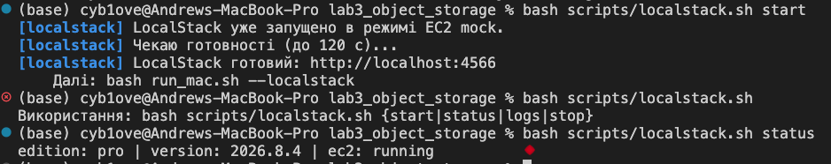
Рисунок 6.1 — Підготовка середовища

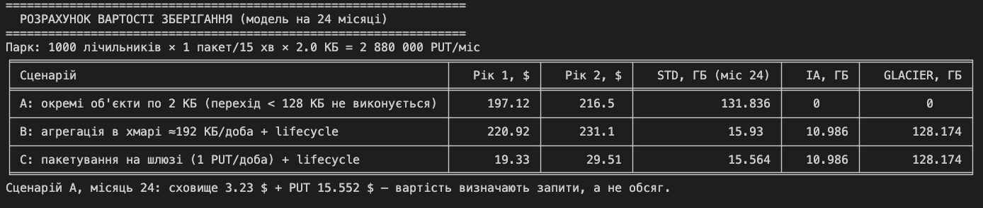
Рисунок 6.2 — Модель вартості зберігання

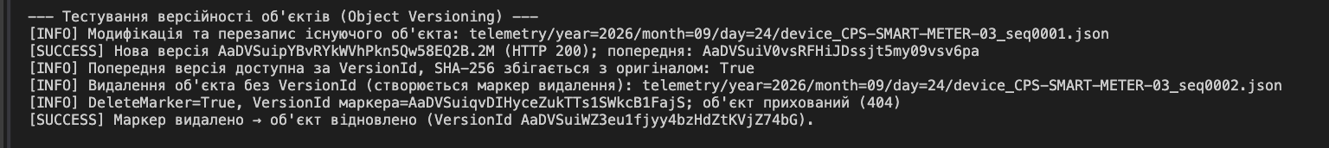
Рисунок 6.3 — Створення та налаштування бакета
Рисунок 6.4 — Перевірка версійності та маркера видалення
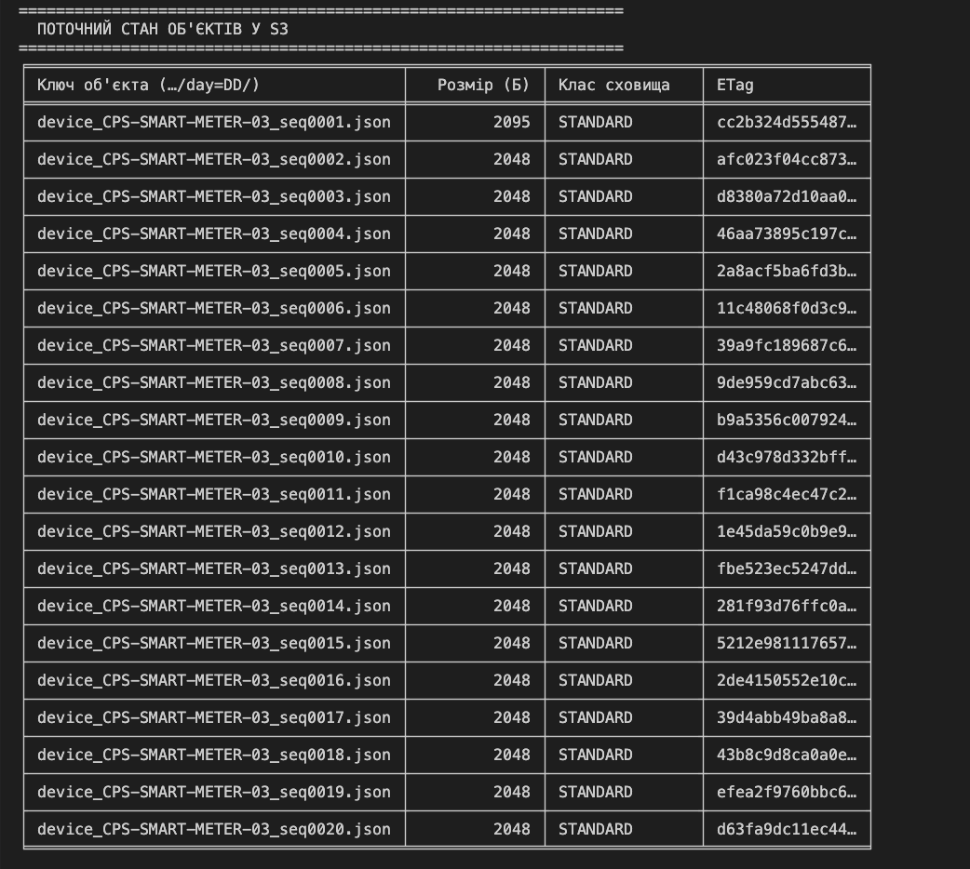
Рисунок 6.5 — Таблиця об'єктів бакета
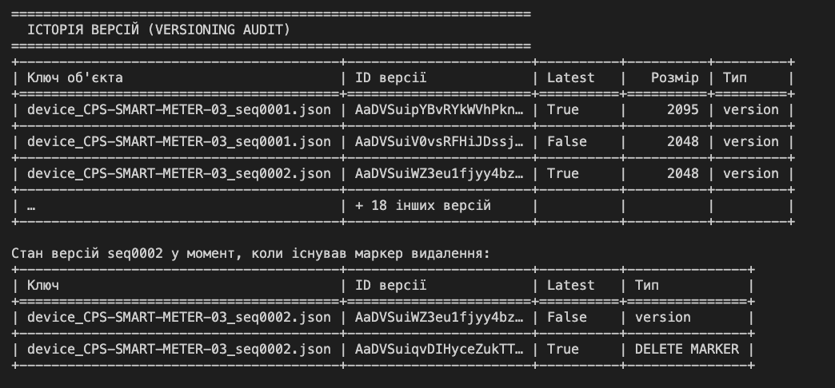
Рисунок 6.6 — Історія версій
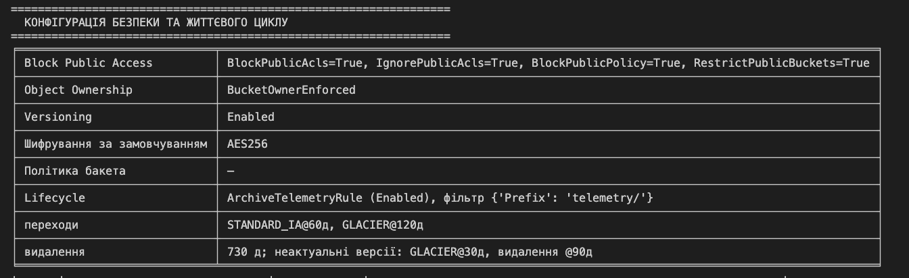
Рисунок 6.7 — Конфігурація безпеки і тести доступу
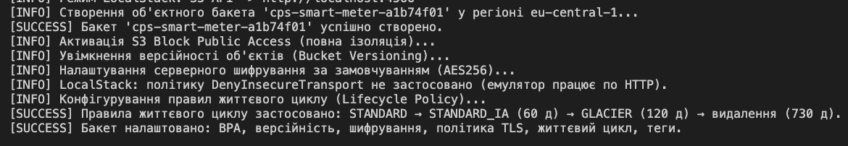
Рисунок 6.8 — Перевірка шифрування та життєвого циклу через AWS CLI
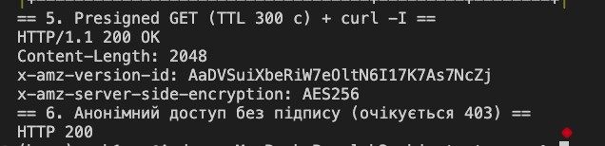
Рисунок 6.9 — Перевірка Presigned GET через cURL
Рисунок 6.10 — Видалення бакета

7 ВИСНОВКИ

7.1 Надійність об'єктного сховища
Показник 99,999999999 % (11 дев'яток) означає річну ймовірність втрати окремого об'єкта 10⁻¹¹: для 20 об'єктів цієї роботи — 2·10⁻¹⁰, а для 34,5 млн об'єктів, які парк з 1000 лічильників генерує за рік, очікувана втрата становить 3,5·10⁻⁴ об'єкта на рік, тобто один пакет приблизно за 2900 років. Така надійність забезпечується зберіганням даних щонайменше у трьох зонах доступності (для Standard/IA/Glacier), кодуванням із надлишковістю, контрольними сумами на записі та при зберіганні і автоматичним відновленням пошкоджених фрагментів. Разом з тим надійність не захищає від логічних помилок (перезапис, видалення) — від них захищає версійність, продемонстрована в роботі: попередня версія seq0001 і об'єкт seq0002 після маркера видалення були відновлені.

7.2 Переваги Presigned URL для пристроїв IoT
Лічильник у цій роботі не має жодних облікових даних AWS і не використовує SDK: він виконує звичайний HTTP PUT на URL, підписаний бекендом. Це дає: мінімальні привілеї (одна операція, один ключ, один Content-Type), обмежений час компрометації (300 с), відсутність довготривалих секретів у прошивці, яку можна вилучити з фізично доступного пристрою, централізоване керування доступом і журналювання на бекенді та можливість відкликати видачу URL для окремого пристрою без ротації ключів усього парку. Тести S3–S5 показують, що зміна будь-якого параметра запиту або прострочення URL призводить до відмови (в AWS — HTTP 403).

7.3 Загальний висновок
Розроблено програмний комплекс, що створює захищений бакет cps-smart-meter-* із повною ізоляцією від публічного доступу, версійністю, шифруванням SSE-S3, політикою лише-TLS і правилами життєвого циклу 60/120/730 діб, завантажує 20 пакетів телеметрії розумного лічильника через Presigned URL з TTL 300 с, демонструє версійність і маркери видалення та перевіряє безпеку доступу. Розрахунок вартості виявив, що для 2-кілобайтних пакетів переходи життєвого циклу не застосовуються за замовчуванням, а основною статтею витрат є запити, тому для масштабування рекомендовано пакетування на шлюзі (зниження вартості у ≈10 разів). Мету роботи досягнуто.

ВІДПОВІДІ НА КОНТРОЛЬНІ ЗАПИТАННЯ
1. Фундаментальна архітектурна відмінність об'єктного сховища від блокових (EBS) і файлових (EFS) систем.
Блокове сховище (EBS) надає віртуальний диск — масив блоків фіксованого розміру, який монтується до одного інстансу (або кількох у режимі Multi-Attach) в одній зоні доступності; файлову систему, кешування та блокування реалізує ОС, доступ — з мінімальною затримкою через протокол NVMe, дані можна змінювати по байтах. Файлове сховище (EFS) — керована мережева файлова система NFS з ієрархією каталогів, POSIX-правами і спільним доступом багатьох клієнтів із різних зон. Об'єктне сховище (S3) не має ні блоків, ні ієрархії: це плаский простір імен ключ → об'єкт (дані + метадані + версія), доступний через HTTP REST API з будь-якого місця; об'єкт замінюється лише цілком (PUT), а «каталоги» — лише префікси ключів. Це дає практично необмежене масштабування, розподіл даних між зонами, політики доступу на рівні ресурсу, версійність і класи зберігання, але більшу затримку і неможливість часткового оновлення — тому S3 оптимальне для телеметрії, архівів і озер даних, EBS — для баз даних і ОС, EFS — для спільних файлів застосунків.
2. Як досягається надійність 99,999999999 % і яка річна ймовірність втрати об'єкта.
S3 Standard зберігає кожен об'єкт надлишково на багатьох пристроях щонайменше у трьох фізично відокремлених зонах доступності регіону, використовуючи кодування зі стиранням (erasure coding), що дозволяє відновити дані при втраті кількох фрагментів. Під час запису перевіряються контрольні суми (Content-MD5/CRC), об'єкт підтверджується лише після надійного збереження; фонові процеси постійно перевіряють цілісність і автоматично відновлюють надлишковість при виході дисків з ладу швидше, ніж встигне статися наступна відмова. Річна ймовірність втрати окремого об'єкта дорівнює 1 − 0,99999999999 = 10⁻¹¹; для N об'єктів очікувана кількість втрат за рік — N·10⁻¹¹ (для 10 млн об'єктів — одна втрата в середньому раз на 10 000 років). Цей показник стосується фізичної надійності; доступність (99,99 % для Standard) — окрема характеристика.
3. Механіка версійності бакета. Що відбувається при DELETE для об'єкта, поточною версією якого вже є маркер видалення.
Після ввімкнення версійності кожен PUT створює нову версію з унікальним VersionId, а попередні стають неактуальними (noncurrent) і зберігаються (та тарифікуються) доти, доки їх не видалить користувач або правило NoncurrentVersionExpiration. Запит DELETE без VersionId нічого фізично не видаляє: S3 додає маркер видалення (delete marker) — спеціальну версію без даних, яка стає поточною, тому GET без версії повертає 404, а LIST не показує об'єкт. Якщо поточною версією вже є маркер, простий DELETE знову додає ще один маркер видалення (S3 створює маркер на кожен DeleteObject у версійованому бакеті), тобто в історії з'являються кілька маркерів, а об'єкт так само залишається прихованим; фізичні версії даних не зачіпаються. Для відновлення потрібно видалити маркер (маркери) запитом DELETE з VersionId маркера — тоді поточною знову стає остання версія з даними, що продемонстровано в роботі для seq0002. Остаточне видалення даних виконується лише DELETE з VersionId конкретної версії або правилами життєвого циклу; маркери, що залишилися без версій (expired object delete markers), також можна прибирати правилом.
4. Криптографічне формування Presigned URL і чому це безпечніше, ніж зберігати ключі IAM на контролерах давачів.
Presigned URL формується локально SDK без звернення до AWS: до канонічного запиту (метод, шлях /bucket/key, параметри X-Amz-Algorithm=AWS4-HMAC-SHA256, X-Amz-Credential = AccessKeyId/дата/регіон/s3/aws4_request, X-Amz-Date, X-Amz-Expires, X-Amz-SignedHeaders і підписані заголовки, наприклад host і content-type) обчислюється SHA-256, будується рядок для підпису, а ключ підпису виводиться ланцюжком HMAC-SHA256 від секретного ключа (дата → регіон → сервіс → aws4_request). Підпис передається в параметрі X-Amz-Signature. S3 повторює обчислення і перевіряє підпис, строк дії (t_request ≤ t_signed + T_TTL) та права того, хто підписав. Секретний ключ при цьому не залишає бекенд. Порівняно з ключами IAM на контролері: ключі в прошивці можна вилучити з фізично доступного пристрою і використати для будь-яких дозволених дій з будь-якого місця до моменту ротації (яка для парку пристроїв складна); Presigned URL дає доступ лише до однієї операції з одним об'єктом на кілька хвилин, не потребує SDK і секретів на пристрої, а компрометація одного URL не поширюється на інші об'єкти. Для постійно підключених пристроїв альтернативою є AWS IoT Core з X.509-сертифікатами та IoT Credentials Provider.
5. Порівняння SSE-S3 і SSE-KMS. Переваги AWS KMS для аудиту в системах з суворими вимогами безпеки.
SSE-S3 шифрує кожен об'єкт унікальним ключем даних AES-256, який, у свою чергу, шифрується головним ключем, що повністю керується S3; шифрування прозоре, безкоштовне і не потребує налаштувань (з 2023 року ввімкнене за замовчуванням для нових об'єктів). SSE-KMS використовує схему envelope encryption з ключем AWS KMS (керованим AWS aws/s3 або клієнтським CMK): ключ даних генерується KMS і розшифровується при кожному читанні. Переваги KMS для аудиту та відповідності: кожне використання ключа (GenerateDataKey, Decrypt) журналюється в AWS CloudTrail з ідентифікатором принципала, часом і контекстом шифрування, що дає незалежний слід доступу до даних; політика ключа — другий незалежний рівень контролю доступу (читати об'єкт можна лише маючи права і на S3, і на ключ); розділення обов'язків між адміністраторами сховища і ключів; керування ротацією, вимкнення або заплановане видалення ключа (криптографічне знищення даних), імпорт власного ключового матеріалу і HSM (FIPS 140-3). Недоліки — плата за ключ і запити та квоти KMS; їх зменшує S3 Bucket Key (у коді встановлюється BucketKeyEnabled для режиму aws:kms).
6. Призначення та робота правил життєвого циклу. Порівняння S3 Standard-IA, Glacier Flexible Retrieval і Glacier Deep Archive за вартістю та затримкою відновлення.
Правила життєвого циклу — декларативні політики бакета, які S3 виконує асинхронно (зазвичай раз на добу) для об'єктів, що відповідають фільтру (префікс, теги, розмір): дії Transition переносять поточні або неактуальні версії в дешевший клас за віком, Expiration видаляє об'єкти (у версійованому бакеті — додає маркер), NoncurrentVersionExpiration остаточно видаляє старі версії, AbortIncompleteMultipartUpload прибирає незавершені завантаження. Це автоматизує економію без коду і без зміни ключів об'єктів. Порівняння (eu-central-1, орієнтовно): Standard-IA — ≈0,0135 $/ГБ·міс, миттєвий доступ (мілісекунди), плата за отримання 0,01 $/ГБ, мінімум 30 діб і 128 КБ на об'єкт — для даних, які читають рідко, але потрібні негайно; Glacier Flexible Retrieval — ≈0,0045 $/ГБ·міс, відновлення від 1–5 хв (Expedited) до 3–5 год (Standard) або 5–12 год (Bulk, безкоштовно), мінімум 90 діб і 40 КБ накладних витрат на об'єкт — для архівів, що інколи потрібні; Glacier Deep Archive — ≈0,0018 $/ГБ·міс (найдешевший), відновлення до 12 год (Standard) або 48 год (Bulk), мінімум 180 діб — для довготривалого регуляторного зберігання. Для варіанта 3 додатково важливо, що об'єкти < 128 КБ за замовчуванням не переходять між класами.
7. Що забезпечує S3 Block Public Access та його чотири рівні захисту.
S3 Block Public Access — набір централізованих обмежень на рівні бакета або всього облікового запису, які мають пріоритет над політиками та ACL і запобігають випадковому відкриттю даних навіть при помилковій конфігурації. Чотири параметри: BlockPublicAcls — відхиляє запити PUT, які встановлюють публічні ACL для бакета чи об'єктів; IgnorePublicAcls — ігнорує вже наявні публічні ACL, тож вони не надають доступу; BlockPublicPolicy — відхиляє встановлення політики бакета, що надає публічний доступ; RestrictPublicBuckets — обмежує доступ до бакета з публічною політикою лише сервісами AWS і авторизованими користувачами облікового запису. У роботі ввімкнено всі чотири параметри та додатково вимкнено ACL (BucketOwnerEnforced), що перевіряє тест S1 (анонімний GET → 403). Від 2023 року AWS вмикає Block Public Access для нових бакетів за замовчуванням.

